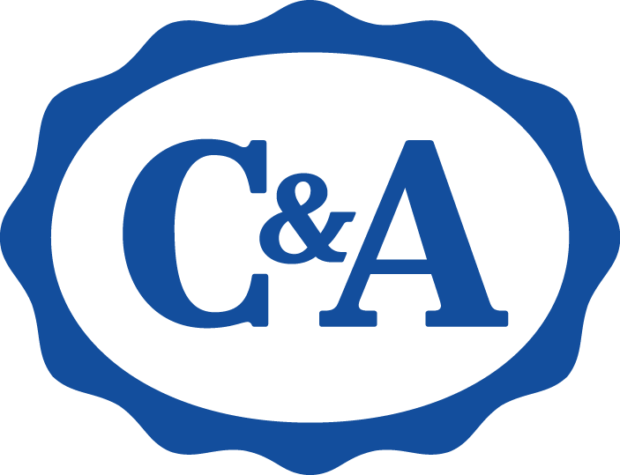

**¡LOS MÁS PEQUEÑOS REGRESAN A CLASES CON C&A!**

**Ciudad de México, XX de Julio del 2019 -** ¿Estás listo para volver a clases y sorprender a todos con tu nuevos *look*? Sabemos que sí, pues comenzar un nuevo año en la escuela siempre es una aventura emocionante, más si llevas en tu outfit la tendencia del momento: la década de los noventa. Es cierto que los más pequeños de la casa aún no habían nacido cuando la música y las series de estos años marcaban la moda y el estilo de esta generación, pero ese no es pretexto para no usar la moda con los colores y la vibra más retro ahora que volvió.

En C&A, año tras año te acompañamos en el regreso a clases de tus hijos y les damos opciones para sean los niños más *cool* del salón; al mismo tiempo, tenemos una gran variedad de básicos para que complementen distintos looks a lo largo del ciclo escolar: jeans, playeras, sudaderas, chamarras, zapatos formales y *sneakers* son solo algunas de las opciones con las que podrás ir armando su guardarropa desde ahora.

Pero eso no es todo, si hay algo que caracterizó a los ochenta y noventa fueron las caricaturas, series y canales de televisión que se veían en ese tiempo. Así que quisimos traer esos gráficos de vuelta en playeras y sudaderas, ideales para llevar a la escuela y darle un toque *cool* al uniforme o *look* escolar de los más peques.

Los colores de la colección de niños son vivos y llamativos, mientras que en niñas encontraremos prendas en tonos más pastel sumados a los neones en tendencia. Ambos acompañan texturas que nos remiten a los gráficos de aquellos años y traen el presente la esencia retro de este regreso a clases. Además encontrarás el accesorio que no puedes olvidar para llevar todos tus útiles ese primer día y seguir manteniendo el estilo: mochilas para todos los gustos.

¡Corre a tu tienda C&A más cercana y regresa al pasado antes de volver a la escuela!

*Let’s go back!* Regresemos a clases con **C&A**.

**#LetsGoBackCYA**

**Acerca de C&A:**

C&A México es una marca que diseña, produce y comercializa moda accesible de forma responsable, poniendo especial atención en las necesidades y estilos del mercado mexicano. Tiene como misión sorprender a clientes e inversionistas al ser una fuerza positiva con lo que hacen, y en la forma en que lo hacen.

Actualmente cuenta con más de 76 sucursales en el interior de la República Mexicana y con planes de expansión de al menos 5 nuevas tiendas por año de aquí al 2021.

Para mayor información visita: http://www.cyamoda.com

O síguenos en:

**Facebook:** @cymoda

**Instragram:** @cyamoda

**Twitter:** @cyamoda

**---**

**Contacto de Relaciones Públicas:**

Lorena Hernández

Brand Manager

[mhernandez@cyamexico.com](mailto:mhernandez@cyamexico.com)

(33) 3134 0000

**Contacto de Relaciones Públicas:**

Valeria García

Ejecutiva de cuenta

[diana.garcia@another.co](mailto:diana.garcia@another.co)

(044) 55 42 74 95 73